ΒΟΥΛΗ ΤΩΝ ΕΛΛΗΝΩΝ
Πρωτ. ____________
Αριθ.
Διεκπ.

ΑΠΟΣΠΑΣΜΑ

Από τα επίσημα Πρακτικά της ΡΠΣΓ, 6 Ιουνίου 2001, Συνεδρίασης της Ολομέλειας της Βουλής, στην οποία ψηφίστηκε το παρακάτω σχέδιο νόμου:

Κύρωση της Συμφωνίας για την τροποποίηση της Πολυμερούς Συμφωνίας χρησιμοποίησης του πεδίου βολής βλημάτων του NATO (Πεδίο Βολής Κρήτης - Π.Β.Κ.) εις τον όρμο Σούδας -Κρήτη

Άρθρο πρώτο

Κυρώνεται και έχει την ισχύ, που ορίζει το άρθρο 28 παρ. 1 του Συντάγματος, η Συμφωνία για την τροποποίηση της Πολυμερούς Συμφωνίας χρησιμοποίησης του πεδίου βολής βλημάτων του NATO (Πεδίο Βολής Κρήτης -Π.Β.Κ.) εις τον όρμο Σούδας-Κρήτη, που υπογράφηκε από τον Υπουργό Άμυνας του Βασιλείου του Βελγίου στις Βρυξέλλες, στις 27 Οκτωβρίου 1999, από τον Ομοσπονδιακό Υπουργό Άμυνας της Ομοσπονδιακής Δημοκρατίας της Γερμανίας στην Αθήνα, στις 2 Ιουλίου 1999, από τον Υπουργό Εθνικής Άμυνας της Ελληνικής Δημοκρατίας στην Αθήνα, στις 7 Ιουλίου 1999 και από τον Υπουργό Άμυνας του Βασιλείου της Ολλανδίας στη Χάγη, στις 16 Νοεμβρίου 1999, το κείμενο της οποίας σε πρωτότυπο στην αγγλική γλώσσα και σε μετάφραση στην ελληνική έχει ως εξής:
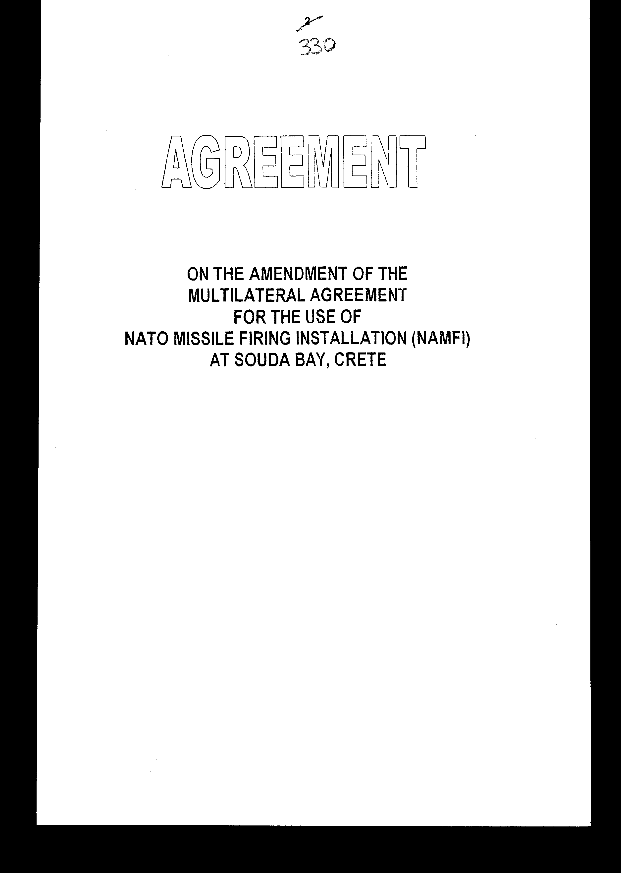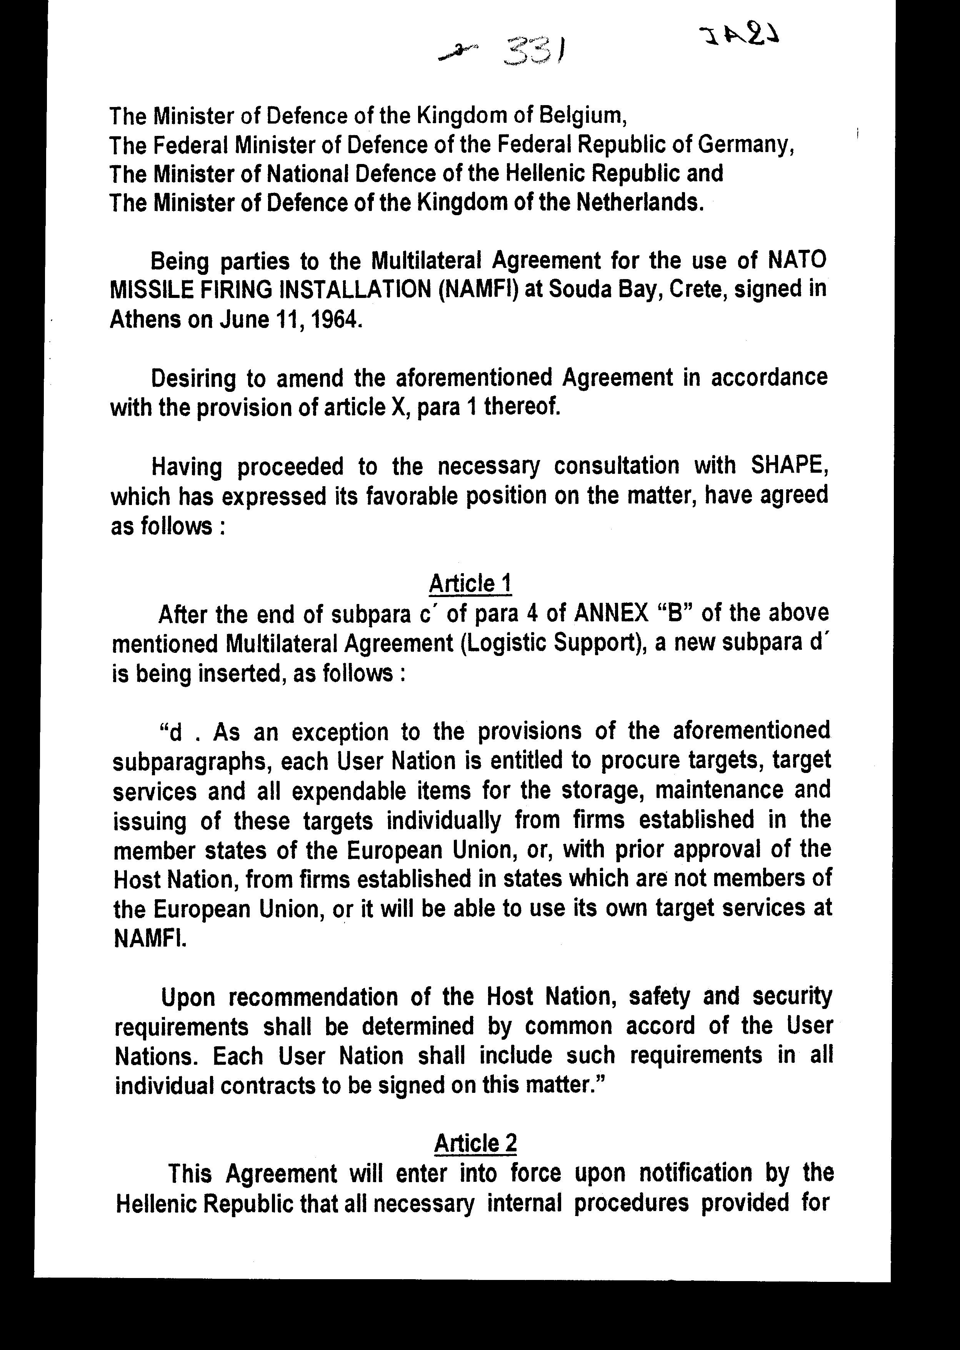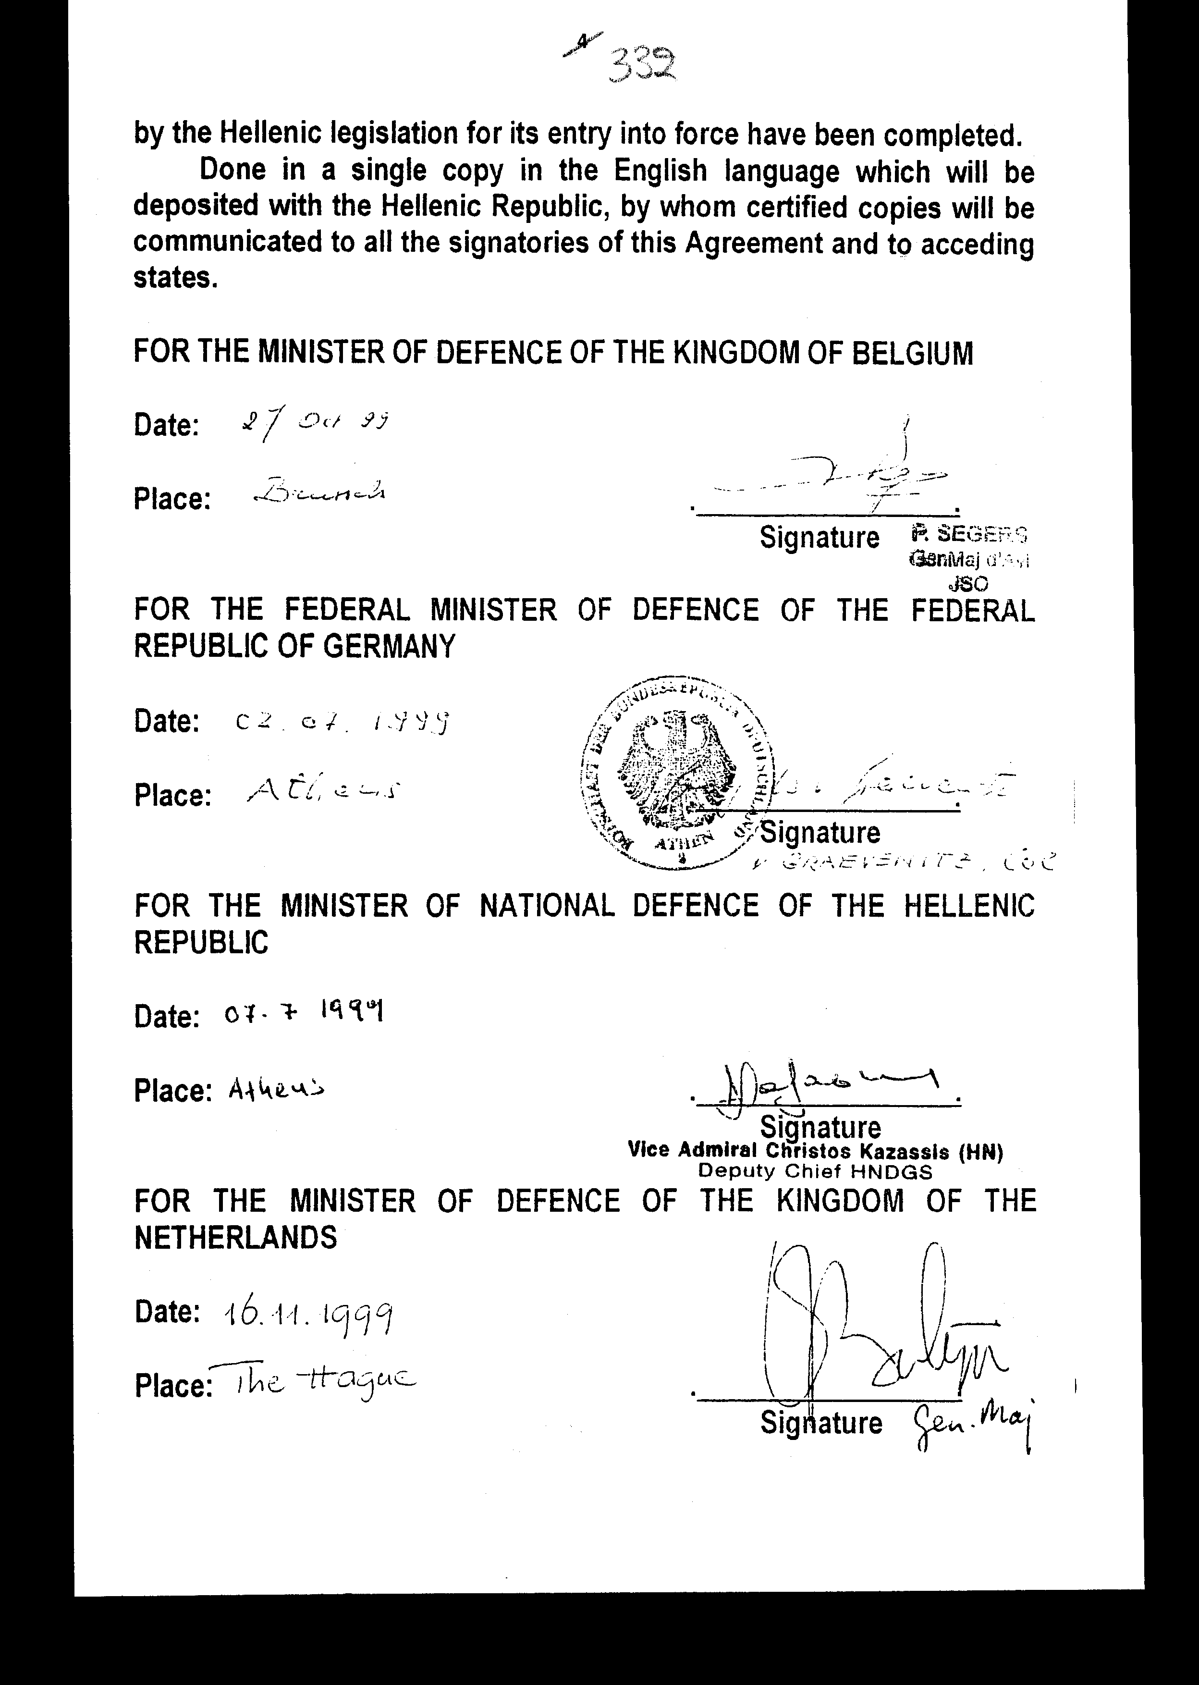

ΣΥΜΦΩΝΙΑ
ΓΙΑ ΤΗΝ ΤΡΟΠΟΠΟΙΗΣΗ ΤΗΣ ΠΟΛΥΜΕΡΟΥΣ
ΣΥΜΦΩΝΙΑΣ ΧΡΗΣΙΜΟΠΟΙΗΣΗΣ ΤΟΥ ΠΕΔΙΟΥ ΒΟΛΗΣ
ΒΛΗΜΑΤΩΝ TOY NATO (ΠΕΔΙΟ ΒΟΛΗΣ ΚΡΗΤΗΣ -
Π.Β.Κ.) ΕΙΣ ΤΟΝ ΟΡΜΟ ΣΟΥΔΑΣ – ΚΡΗΤΗ

Ο Υπουργός Αμύνης του Βασιλείου του Βελγίου
Ο Ομοσπονδιακός Υπουργός Αμύνης της Ομοσπονδιακής Δημοκρατίας της Γερμανίας
Ο Υπουργός Εθνικής Αμύνης της Ελληνικής Δημοκρατίας και
Ο Υπουργός Αμύνης του Βασιλείου της Ολλανδίας
ΟΝΤΕΣ Συμβαλλόμενα Μέρη στην Πολυμερή Συμφωνία για τη χρήση του ΠΕΔΙΟΥ ΒΟΛΗΣ ΚΡΗΤΗΣ στον Κόλπο της Σούδας- Κρήτη, η οποία υπεγράφη στην Αθήνα, την 11η Ιουνίου 1964.

ΕΠΙΘΥΜΟΥΝΤΕΣ να τροποποιήσουν την ανωτέρω αναφερόμενη Συμφωνία σύμφωνα με τη διάταξη του άρθρου Χ παρ. 1 αυτής.

ΕΧΟΝΤΑΣ προβεί στις αναγκαίες διαβουλεύσεις με το SHAPE, που εξέφρασε την ευνοϊκή του θέση επί του θέματος.

ΣΥΜΦΩΝΗΣΑΝ ΤΑ ΑΚΟΛΟΥΘΑ:

Άρθρο 1

Μετά το τέλος της υποπαραγράφου γ' της παραγράφου 4 του ΠΡΟΣΑΡΤΗΜΑΤΟΣ «Β» της ανωτέρω αναφερόμενης Πολυμερούς Συμφωνίας (Υποστήριξη Διοικητικής Μέριμνας), εισάγεται μία νέα υποπαράγραφος δ', ως ακολούθως:
«δ. Ως μία εξαίρεση στις διατάξεις των ανωτέρω αναφερόμενων υποπαραγράφων, κάθε Κράτος Χρήστης δικαιούται να προμηθεύεται στόχους, υπηρεσίες στόχων και όλα τα αναλώσιμα είδη για την αποθήκευση, διατήρηση και έκδοση αυτών των στόχων ατομικά από εταιρίες συνεστημένες στα Κράτη - Μέλη της Ευρωπαϊκής Ένωσης, ή, με την προηγούμενη έγκριση του Φιλοξενούντος Κράτους, από εταιρίες συνεστημένες σε κράτη τα οποία δεν είναι μέλη της Ευρωπαϊκής Ένωσης, ή θα μπορεί να χρησιμοποιεί τις δικές του υπηρεσίες στόχων στο Πεδίο Βολής Κρήτης.
Μετά από σύσταση του Φιλοξενούντος Κράτους, οι απαιτήσεις ασφάλειας και προστασίας θα προσδιορίζονται με κοινή συμφωνία των Κρατών Χρηστών. Κάθε Κράτος Χρήστης θα περιλαμβάνει αυτές τις απαιτήσεις σε όλες τις ατομικές συμβάσεις οι οποίες θα υπογραφούν επί αυτού του θέματος».

Άρθρο 2

Αυτή η Συμφωνία θα τεθεί σε ισχύ μετά από κοινοποίηση από την ελληνική Δημοκρατία ότι έχουν ολοκληρωθεί όλες οι αναγκαίες εσωτερικές διαδικασίες οι οποίες προβλέπονται από την ελληνική νομοθεσία για την έναρξη ισχύος της.
Έγινε σε ένα μοναδικό αντίγραφο στην αγγλική γλώσσα, το οποίο θα κατατεθεί στην ελληνική Δημοκρατία, από την οποία θα αποσταλούν επικυρωμένα αντίγραφα σε όλους τους υπογράφοντες αυτήν τη Συμφωνία και σε προσχωρούντα Κράτη.

ΓΙΑ ΤΟΝ ΥΠΟΥΡΓΟ ΑΜΥΝΗΣ ΤΟΥ ΒΑΣΙΛΕΙΟΥ ΤΟΥ ΒΕΛΓΙΟΥ
Ημερομηνία:
Τόπος:
Υπογραφή

ΓΙΑ ΤΟΝ ΟΜΟΣΠΟΝΔΙΑΚΟ ΥΠΟΥΡΓΟ ΑΜΥΝΗΣ ΤΗΣ ΟΜΟΣΠΟΝΔΙΑΚΗΣ ΔΗΜΟΚΡΑΤΙΑΣ ΤΗΣ ΓΕΡΜΑΝΙΑΣ
Ημερομηνία:
Τόπος:
Υπογραφή

ΓΙΑ ΤΟΝ ΥΠΟΥΡΓΟ ΕΘΝΙΚΗΣ ΑΜΥΝΗΣ ΤΗΣ ΕΛΛΗΝΙΚΗΣ ΔΗΜΟΚΡΑΤΙΑΣ
Ημερομηνία:
Τόπος:
Υπογραφή

ΓΙΑ ΤΟΝ ΥΠΟΥΡΓΟ ΑΜΥΝΗΣ ΤΟΥ ΒΑΣΙΛΕΙΟΥ ΤΗΣ ΟΛΛΑΝΔΙΑΣ
Ημερομηνία:
Τόπος:
Υπογραφή

Άρθρο δεύτερο

Η ισχύς του παρόντος νόμου αρχίζει από τη δημοσίευση του στην Εφημερίδα της Κυβερνήσεως και της Συμφωνίας που κυρώνεται από την πλήρωση των προϋποθέσεων του άρθρου 2 αυτής.

Αθήνα, ………….. 2001
Ο ΠΡΟΕΔΡΟΣ ΤΗΣ ΒΟΥΛΗΣ
ΑΠΟΣΤΟΛΟΣ ΧΡ. ΚΑΚΛΑΜΑΝΗΣ

Ο ΓΕΝΙΚΟΣ ΓΡΑΜΜΑΤΕΑΣ ΤΗΣ ΒΟΥΛΗΣ
ΠΑΝΑΓΙΩΤΗΣ Θ. ΤΖΩΡΤΖΟΠΟΥΛΟΣ

Ο ΠΡΟΪΣΤΑΜΕΝΟΣ ΤΗΣ
ΔΙΕΥΘΥΝΣΗΣ ΝΟΜΟΘΕΤΙΚΟΥ ΕΡΓΟΥ
ΑΘΑΝΑΣΙΟΣ Κ. ΘΕΟΔΩΡΟΠΟΥΛΟΣ

